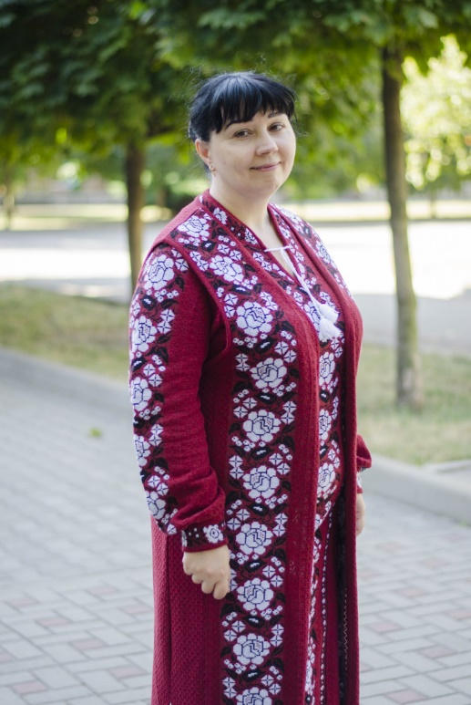 | Інформація про викладача курсу  Верховську Олену Анатоліївну  Прокладай шлях до розуму людини через її серце.  Ф. Честерфілд

Дисципліни:
- Вікова психологія
- Громадянська освіта
- Дитяча психологія
- Загальна психологія
- Курсові роботи з Психології
- Навчальна практика за спеціальністю 012 «Дошкільна освіта»
- Основи психології
- Педагогіка сімейного виховання
- Педагогічна психологія
- Психологія (загальна, дитяча, педагогічна)
- Психолого-педагогічна допомога дітям в умовах воєнного стану (вибіркова в межах спеціальностей 012 Дошкільна освіта та 013 Початкова освіта)
- Психологія конфлікту (вибіркова в межах спеціальностей коледжу на 3-му курсі)
- Психологія сімейних відносин (вибіркова в межах коледжу на 3-му курсі)
- Психологічна діагностика дітей дошкільного віку
- Психологічна діагностика дітей молодшого шкільного віку
- Робота з обдарованими дітьми (вибіркова в межах спеціальностей 012 Дошкільна освіта та 013 Початкова освіта)
- Соціальна психологія

Посада: практичний психолог-методист, викладач психолого-педагогічних дисциплін вищої категорії ВСП «Економіко-правничий фаховий коледж ЗНУ»

Освіта:
1991 – 1995 рр. – навчання у Запорізькому педагогічному училищі № 1 за спеціальністю «Дошкільне виховання», кваліфікація «Вихователь дітей дошкільного віку, інструктор з фізичного виховання».
1995 – 1999 рр. – навчання в Бердянському державному педагогічному інституті за спеціальністю «Дошкільне виховання. Практична психологія», кваліфікація «Вихователь дітей дошкільного віку. Практичний психолог в закладах освіти».
2010 – 2011 рр. – навчання в Запорізькому коледжі технологій та дизайну за спеціальністю «Масажист. Лікувальна фізкультура», професія «Молодша медична сестра з догляду за хворими».
2019 – 2021 рр. – навчання в магістратурі Запорізького національного університету за спеціальністю «Освітні, педагогічні науки» («Педагогіка вищої школи»), кваліфікація «Викладач».
Напрями сертифікованого навчання: арт-терапія, пісочна терапія, каністерапія.
Кваліфікаційна категорія: практичний психолог-методист, викладач вищої категорії.
Педагогічний стаж роботи: 23 роки.
Авторка Програми психологічного супроводу молодих фахівців закладу дошкільної освіти «Успішний професійний старт» та анімалотерапевтичної програми розвитку та корекції емоційно-особистісної сфери з використанням методу каністерапії для дітей 4 – 7 років «Чотирилапий друг», «Психосоціальне благополуччя учасників освітнього процесу: дієві практики», «Інноватика в сучасній освіті».
Використовує поєднання ефективних інтерактивних методів (тренінги, ситуаційні задачі, майстер-класи, тестування і самотестування, кейс-методи, ігрове навчання, аналіз візуального матеріалу тощо) з лекційним теоретичним матеріалом, що дає змогу сформувати необхідні професійні компетентності у кожного здобувача освіти.
Досвід роботи:
1995 – 1997 рр. – вчитель української мови та літератури Запорізької загальноосвітньої середньої школи І – ІІІ ст. № 97
1997 – 1999 рр. – вихователь дітей дошкільного віку в ДНЗ № 290.
1999 – 2001 рр. – практичний психолог ДНЗ № 290 та Запорізької гімназії № 107.
2001 – 2003 рр. – практичний психолог та вчитель з охорони та безпеки життєдіяльності Запорізької загальноосвітньої школи № 73.
2008 – 2021 рр. – практичний психолог Дошкільного навчального закладу комбінованого типу (ясла-садок) «Червона гвоздика» № 188 Запорізької міської ради Запорізької області.
З 2021 р. – практичний психолог та викладач ВСП «Економіко-правничого фахового коледжу» Запорізького національного університету (Портфоліо https://lnk.ua/TUQ1PfQZ1 ).

Циклова комісія педагогіки та мовної практики | ІІ навчальний корпус ЗНУ, ауд. 206
e-mail: | verhovskayaelena76@gmail.com
Контактний телефон: +380981172629
Google Meet https://meet.google.com/mze-skoq-omv?authuser=0

